**LAPORAN HASIL TEORI**

**ALGORITMA DAN STRUKTUR DATA**

**GRAPH**



**Oleh:**

**FAUZIYYAH ADELIA RAMANDA**

**NIM. 2341760145**

**SIB-1F / 10**

**D-IV SISTEM INFORMASI BISNIS**

**JURUSAN TEKNOLOGI INFORMASI**

**POLITEKNIK NEGERI MALANG**

Latihan 1

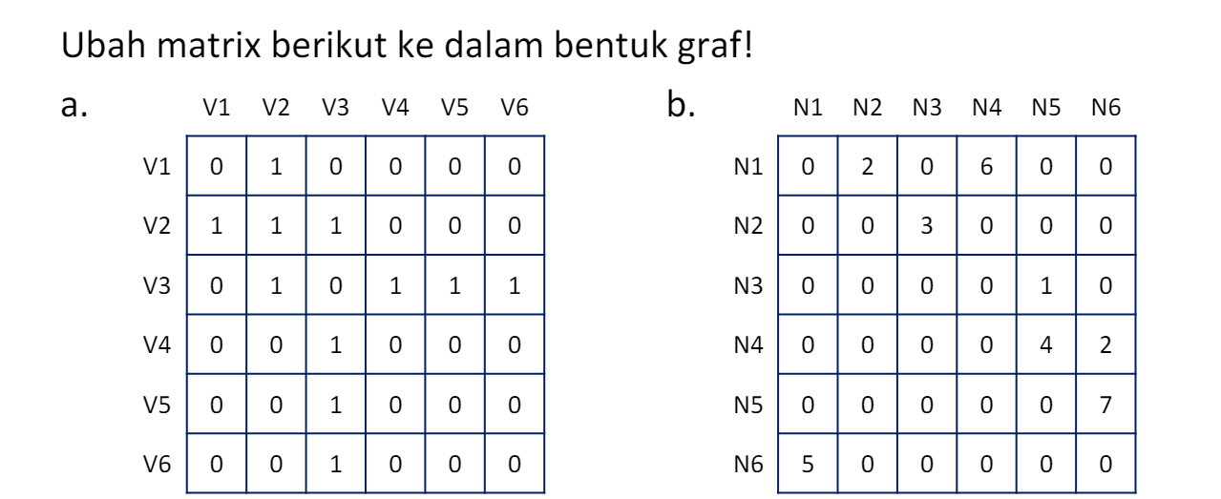

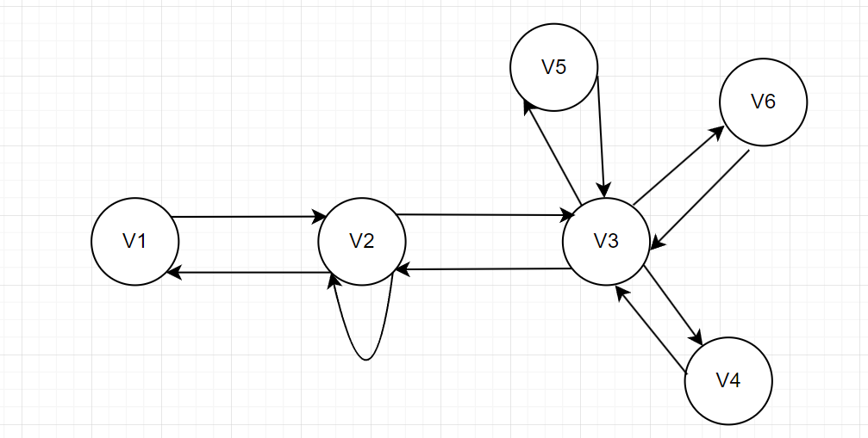

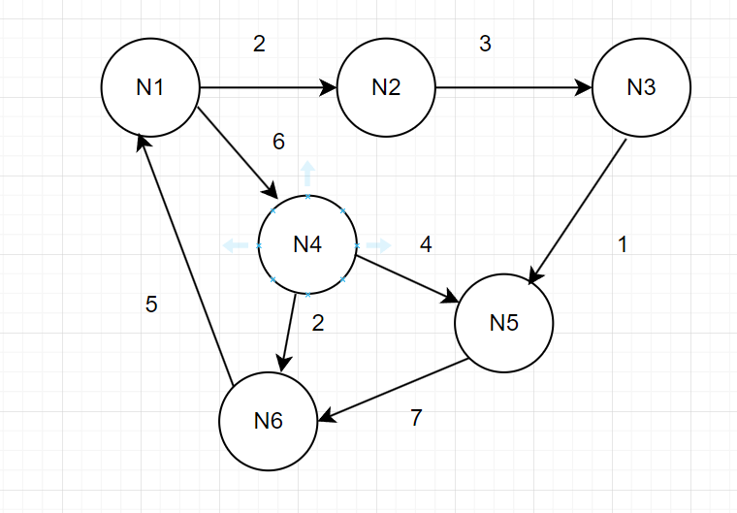

Latihan 2

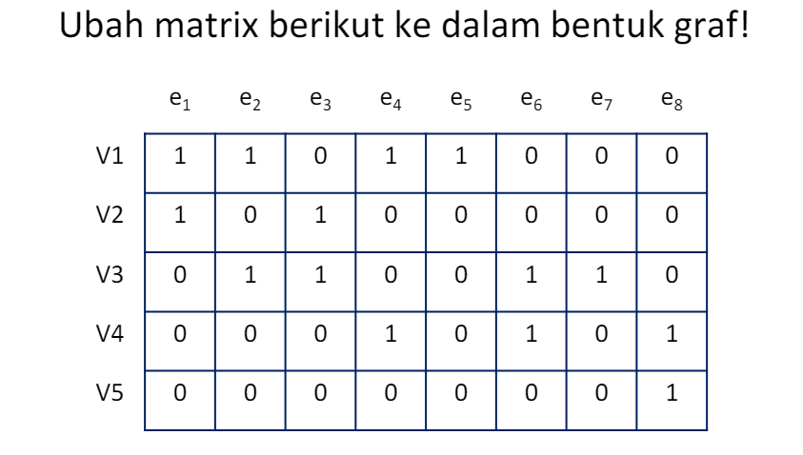

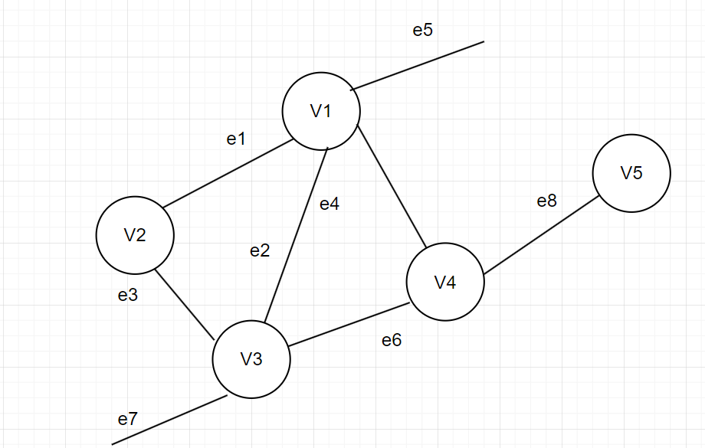

Latihan 3

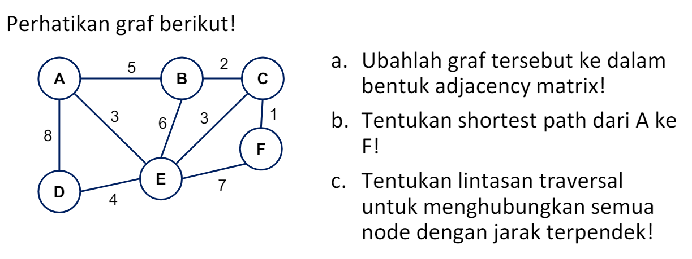

1. 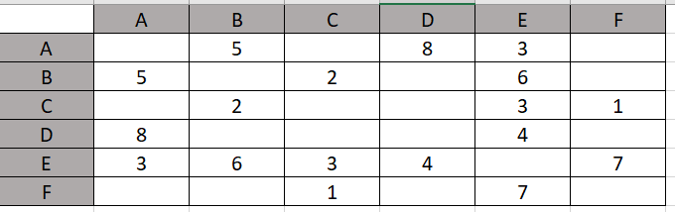
2. A 🡪 E 🡪 C 🡪 F
3. A🡪 B 🡪 C 🡪 F 🡪 E 🡪 D